Стейк Веллингтон
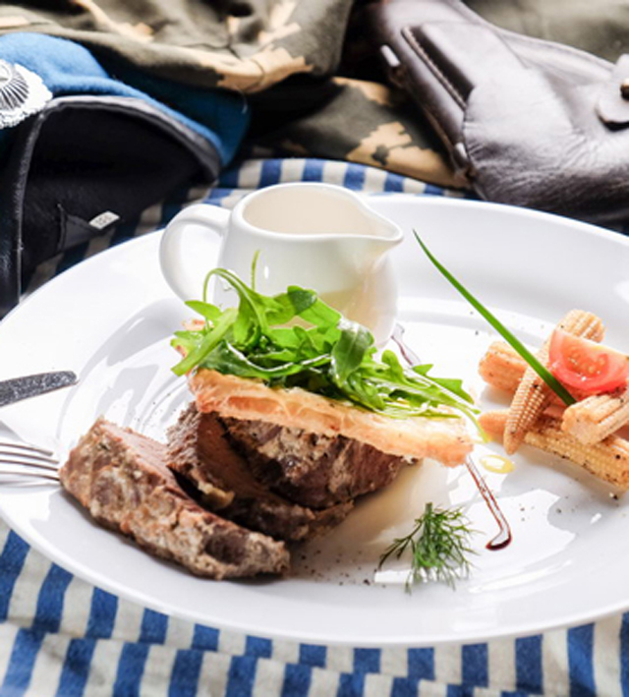 | Ингредиенты (на 1 порцию):  - Вырезка говяжья – 220 г  - 50 г слоеного теста  - Шампиньоны (или сушеные белые грибы) – 70 г  - Лук репчатый – 30 г  - Сметана – 50 г  - Грибной отвар -50 г  - Соль, перец, тимьян, чеснок по вкусу  - Початки кукурузы консервированные – 15 г  - Сливочное масло -30 г  - Оливковое масло (15 г)
Способ приготовления:
Мясо маринуем в соли, перце, тимьяне, чесноке и оливковом масле около 10-15 минут (в нашем случае - оно было замариновано с добавлением французской горчицы)
Раскатываем слоеное тесто так, чтобы завернуть замаринованное мясо.
Готовим соус: в блендере измельчаем заранее пожаренный лук с грибами, сметану, грибной отвар, соль, перец, масло растительное.
Этим соусом поливаем вырезку говяжью и заворачиваем в тесте. В разогретой до 180 градусов духовке запекаем 20-25 минут.
Готовим гарнир: початки кукурузы обжариваем на сливочном масле, солим, перчим.
Подаем к столу, украшая бальзамическим уксусом, готовым тестом и рукколой. Приятного аппетита!

